Открытый урок по теме:
Изготовление тряпичной куклы-крупенички

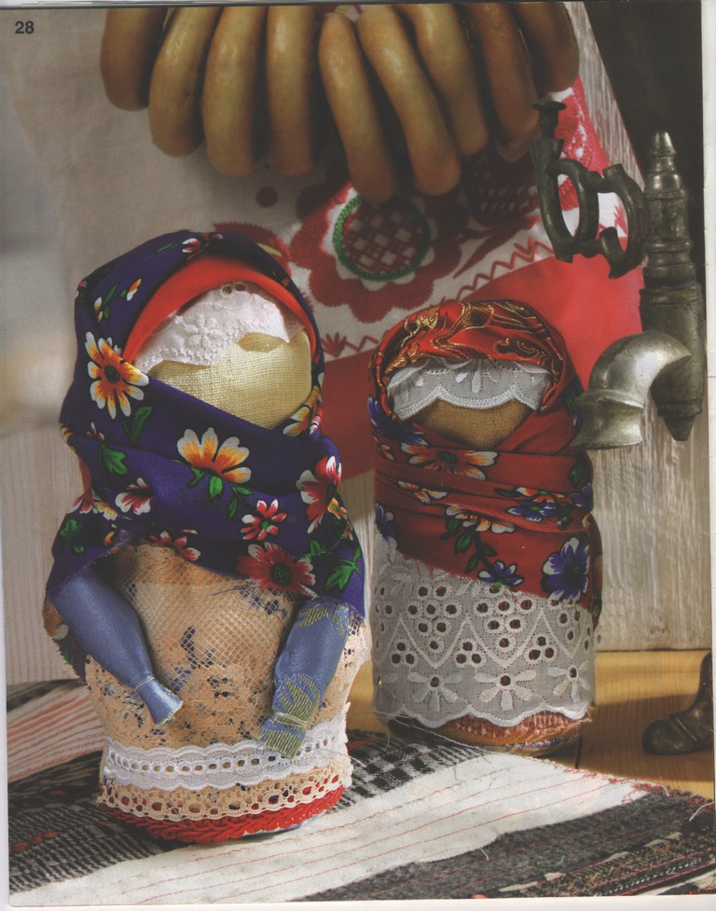
Рукоделие, развивающее художественный вкус и умение, воспитывающее терпение, приучающее к аккуратности, обогащает нашу внутреннюю жизнь и приносит истинное удовольствие от выполненной работы.
Незаслуженно забытые изделия ручного труда в нашей стране вновь обретают свою ценность. Недаром в народе всегда ценили ручную работу как источник эмоциональной духовности.
Цели:
- закрепить знания о тряпичных куклах и приёмы их изготовления;
- развивать умения и навыки изготовления тряпичных кукол;
- создать условия для развития творческих способностей детей, расширения их знаний при работе с разными материалами, формирование технологических умений;
- сохранять любовь к народной культуре, способствовать возрождению забытых традиций русского народа - тряпичных кукол.
- развивать творческие способности, вырабатывать навыки, способствующие развитию аккуратности, чувство к красоте в изделие.
- Прививать интерес к шитью, истории русского костюма.
Тип урока: комбинированный
Дидактическое обеспечение: образцы, книга « Русские обряды и традиции», журнал «Ручная работа»,
Оборудование: наглядный материал: куклы, изготовленные на фабриках, самошитые, куклы-закрутки, изготовленные на уроках, ткань, тесьма, иглы, нитки, ножницы.
Межпредметные связи: история.
Методы ведения занятия: беседа, рассказ-объяснение, показ наглядностей, демонстрация трудового приема, самостоятельная работа учащихся.
Ключевые слова: тряпичная кукла, кукла-закрутка, шитая кукла, игровая кукла, обереговая кукла,
Оформление доски: выставка “Кукольная сказка”, высказывания из книги “Домострой ХVI век”: “Хорошие жены – рукодельные – доход и сбереженье всему… Что скроит – остатки и обрезки – сберечь”
ХОД УРОКА

I. Организационный момент техника безопасности при работе со швейной машиной, тканью. Раздача материала.
I. Изучение материала
–Тема нашего урока: тряпичная “кукла-зерновушка”
Мы уже знакомы с вами с куклами закрутками ,что вы знаете об этих кулах?
Рассказ учащихся о тряпичных куклах.
-Традиционной игрушкой в быту русской деревни даже в самых бедных крестьянских семьях с давних времен была тряпичная кукла. В иных домах их до ста штук накапливалось.
-Пока дети были маленькими, кукол им шили матери, бабушки, старшие сестры. С пяти лет такую потешку уже могла делать любая девочка.
- Игрушки никогда не оставляли на улице, не разбрасывали по избе, а берегли в корзинах, коробах, запирали в ларчики. Брали на жатву и на посиделки. Кукол разрешалось брать в гости, их клали в приданое.
-Куклы были не только девчачьей забавой. Играли до 7-8 лет все дети, пока они ходили в рубахах. Но лишь мальчики начинали носить порты, а девочки юбку, их игровые роли и сами игры строго разделялись
-Умение ребенка оценивали взрослые. Кукла рассматривалась как эталон рукоделия, часто на посиделки вместе с прялкой девочки-подростки брали повозку с куклами. По ним судили о мастерстве и вкусе их владелицы.
-В кукольных играх дети непроизвольно учились шить, вышивать, прясть, постигали традиционное искусство одевания. традиционная тряпичная кукла безлика. Лицо, как правило, не обозначалось, оставалось белым.
-В деревнях объясняли это просто неумением красиво разрисовать лицо, да и красок таких не было. Но смысл намного глубже. Кукла без лица считалась предметом неодушевленным, недоступным для вселения в него злых, недобрых сил, а значит, и безвредным для ребенка. Она должна была принести ему благополучие, здоровье, радость.
Сегодня на уроке мы познакомимся с куклой зерновушкой или крупеничкой.
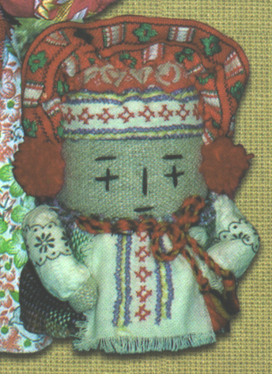
Куколка Крупеничка - Оберег на сытость и достаток в семье (на хозяйственность).Традиционно эту куколку наполняли гречишным зерном.
Гречиху сеяли 26 июня. Сев ее сопровождался обрядом.
Первые горсти гречихи брали из мешочка, сшитого в образе куколки, которую и называли Крупеничка. Гречиха в ней символизировала сбереженные силы Кормилицы Земли.
После сева на улице устраивали угощение с кашей в котлах для нищих и убогих, которые приходили со всей округи.
После уборочной страды куколку вновь наполняли отборным зерном уже нового урожая. Ее наряжали и бережно хранили на видном месте в красном углу возле икон. Верили, что только тогда следующий год будет сытым и будет достаток в семье.
Исследования дошкольных психологов выявили строгую зависимость между развитием пальцев рук ребенка и речевой активностью. Активизация речевых центров мозга через тактильное воздействие на кончики пальцев в процессе игры лежит в основе современной куклы Крупенички.
В Германии для детей 2-3 лет налажено промышленное производство тряпичных кукол наполненных шариками диаметром 5-6 мм.
Кукла хороша тем, что не требует выкройки. Все делается на глаз и подчиняется только вашей фантазии. Получается дородная кукла в традиционном повседневном одеянии русской женщины – хранительница достатка в доме. Характерно то, что не возможно предсказать какая у вас получится кукла, она всегда неожиданная, индивидуальная, в конце урока мы посмотрим, какие куклы получатся у вас, и вы придумаете про них свои истории.
Для куколки потребуется:
хлопчатобумажная ткань, синтепон, разноцветные лоскутки для сарафана куклы, лоскут для передника (яркий или вышитый), поясок, тесьма, ткань для платка куклы, нитки крепкие красные и белые для шитья, игла, крупа на выбор: гречка, горох, пшено, пшеница (количество примерно от 300гр. до 1кг.).

Изготовление.

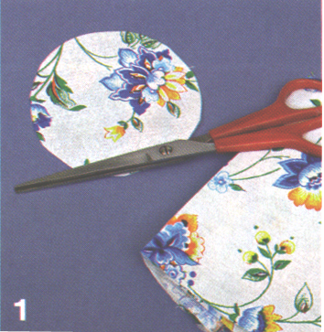
Вырежьте из х/б ткани небольшой круг (по ашему усмотрению) – основание или «пятка» куклы.

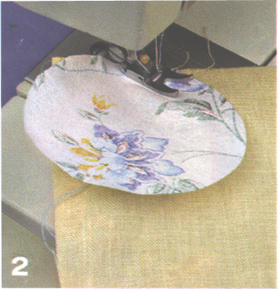
Возьмите прямоугольный кусок этой же ткани и настрочите его на край круга. Получится незаконченный цилиндр.

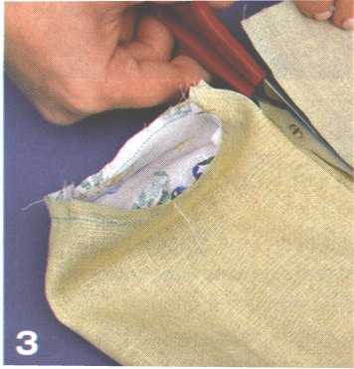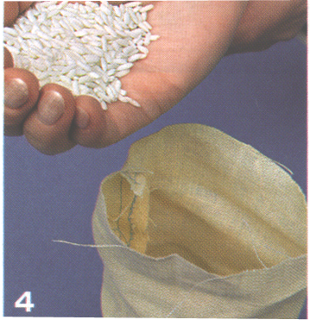
Сшейте края заготовки, выверните ее и наполните крупой.
Верхнюю часть куклы – голову – набейте синтепоном.
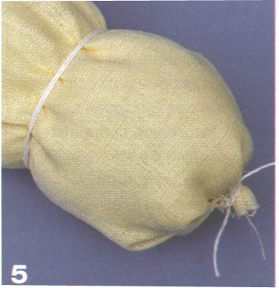

Отступив треть или четверть высоты заготовки слегка тяните ее , обозначая голову.

.
Выкроив из лоскутка ткани сарафан, застрочите его короткому срезу и наденьте на куклу.
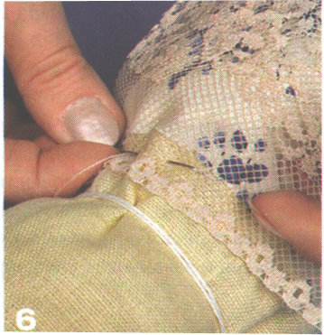
Выкроив из лоскутка и обрезков кружева фартук, декорируйте его низ обрезками тесьмы, лент и кружева. Фартук может состоять из трех слоев ткани. Чем больше количество тканей тесьмы и кружева используется в работе, тем богаче и наряднее кукла получится.

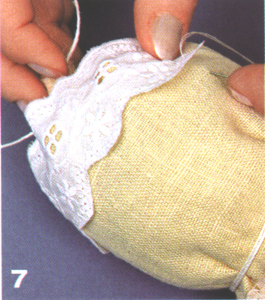
Из кусочков шитья или кружева сделайте повойник, он должен выглядывать из-под платков. Повойник – старинный русский головной убор замужних женщин.

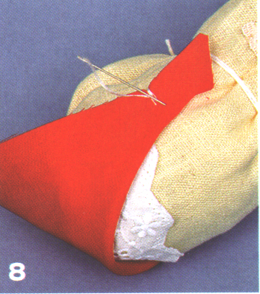

Вырежьте из ткани небольшой треугольник – первый платок, его следует не завязывать, а, наложив поверх повойника, закрепить стежками по углам.

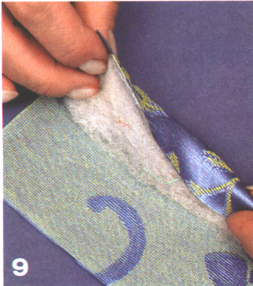

Из прямоугольного лоскутка ткани и полос ки синтепона сделайте руку. Скрутите лоскуток в трубочку, вложив синтепон внутрь. Концы руки перетяните ниткой в тон. Рука может состоять из двух «колбасок».

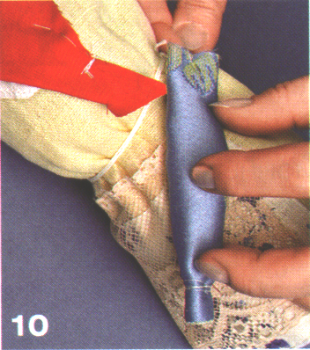
Пришейте руки к туловищу. Верхняя часть руки будет прятаться под платком. Гибкие руки можно упереть в бока, пришив кисти, сложить на переднике-фартуке, вложить в них младенца, свернутого из лоскутков

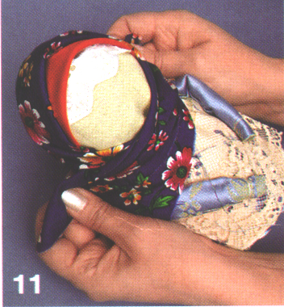
.
Выберите достаточно большой яркий лоскут ткани, выкройте из него треугольник. Повяжите его наголову куклы как платок.

Анализ занятия

Описать характер своей куклы, придумать ее историю.

Озвучивание оценок.

